Weltrekordversuch mit sozialem Aspekt
Domino-Event an der HLUW Yspertal. Am 3. November 2013 werden im Turnsaal des Ausbildungszentrums Yspertal für ein Waisenhaus in der Ukraine 100.000 Dominosteine zum Fallen und ein Weltrekord zu Fall gebracht.
Yspertal - Zum 2. Mal veranstalten Schülerinnen und Schüler der HLUW und der Neuen Mittelschule Yspertal ein Dominoevent in der Sporthalle der Schulen. Als Highlight ist ein offizieller Weltrekord geplant. „Der höchste Turm aus Dominosteinen soll entstehen. Start der Kettenreaktion ist am Sonntag, den 3. November 2013 um 19:00 Uhr, bereits ab 17:30 findet die „Domino-Party“ statt, bei der man sich auf den Event einstimmen kann.“ erklärt Organisator Marcel Pürrer.
Koordinationsfähigkeiten und Ausdauer
Vier Tage werden über 50 Schülerinnen und Schüler aus der HLUW Yspertal des Zisterzienserstiftes Zwettl und der Neuen Mittelschule Yspertal verschiedene Motive zum Thema Niederösterreich und Nachhaltigkeit aufbauen. Unter anderem sollen Bilder und 3D-Figuren wie das Stift Zwettl und die Semmering-Bahn-Brücke mit Dominosteinen erbaut werden. Auch zwei begeisterte Domino-Aufbauer aus Deutschland und ein Schweizer werden mithelfen. Neben Teamarbeit und Koordinationsfähigkeit sind vor allem gute Nerven und eine ruhige Hand gefragt, um die einzelnen Steine zu einer langen Kette zusammenzufügen. „Viel länger als der Aufbau dauern wird brauchte aber die Planung. So wurden die Motive in monatelanger Arbeit am Computer entworfen und in ein eigenes Programm übertragen, um die bestmögliche Darstellung zu erreichen“, so Marcel Pürrer.
Zweite Auflage und Guinnessbucheintrag geplant
Bereits im vergangenen Jahr fand ein Domino-Event an der Schule statt. Damals wurden 80.000 Steine unter dem Motto „Unsere Energie für eine gute Zukunft aufgestellt!“ und dann vor über 400 Besuchern zu Fall gebracht. Der Reinerlös des Events wurde an ein Mädchenwaisenheim in der Ukraine gespendet. Dieses Jahr wollen die Schüler diesen Rekord brechen und dazu einen über fünf Meter hohen Turm aufstellen, der bei erfolgreichem Umfallen einen Eintrag ins Guinnessbuch der Rekorde bedeuten würde. „Danke an den Hauptsponsor Raiffeisen Wien und Niederösterreich für die Unterstützungen.“ freut sich Alexander Schlemmer.
Klimaschutzpreis 2013 - Nachhaltige Ausbildung an der HLUW Yspertal
Unter der Internetadresse www.klimaschutzpreis.at kann man noch bis 4. November 2013 für das Projekt „Nachhaltige Ausbildung der HLUW Yspertal“ stimmen. Die unikate Umweltzeichen-Schule ist unter den besten 16 Projekten des diesjährigen österreichischen Klimaschutzpreises und könnte durch Unterstützung beim Internet-Voting den ersten Rang in ihrer Kategorie schaffen. „Ein sicherer Bildungsweg mit Reife- und Diplomprüfung“, ist HR Dir. Mag. Johann Zechner überzeugt, „zwei Fremdsprachen, alle Naturwissenschaften, die kaufmännischen Fächer und eine Einführung in die Umwelttechnik sind die Grundpfeiler für diese solide Berufsausbildung.“
Greenjobs: Ausbildung für ganz Österreich
Greenjobs, ob in der Privatwirtschaft oder im öffentlichen Sektor, sind gefragt. Die HLUW bildet aktuell in den beiden Ausbildungszweigen „Umwelt und Wirtschaft“ und „Wasser- und Kommunalwirtschaft“ aus. Über 1.200 Absolventen aus ganz Österreich stehen für den Erfolg dieses Ausbildungskonzeptes. Informationen zu dieser unikaten Ausbildung unter http://www.hlaysper.ac.at oder am ersten Tag der offenen Tür am Samstag, 9. November 2013 ab 9.00 Uhr.

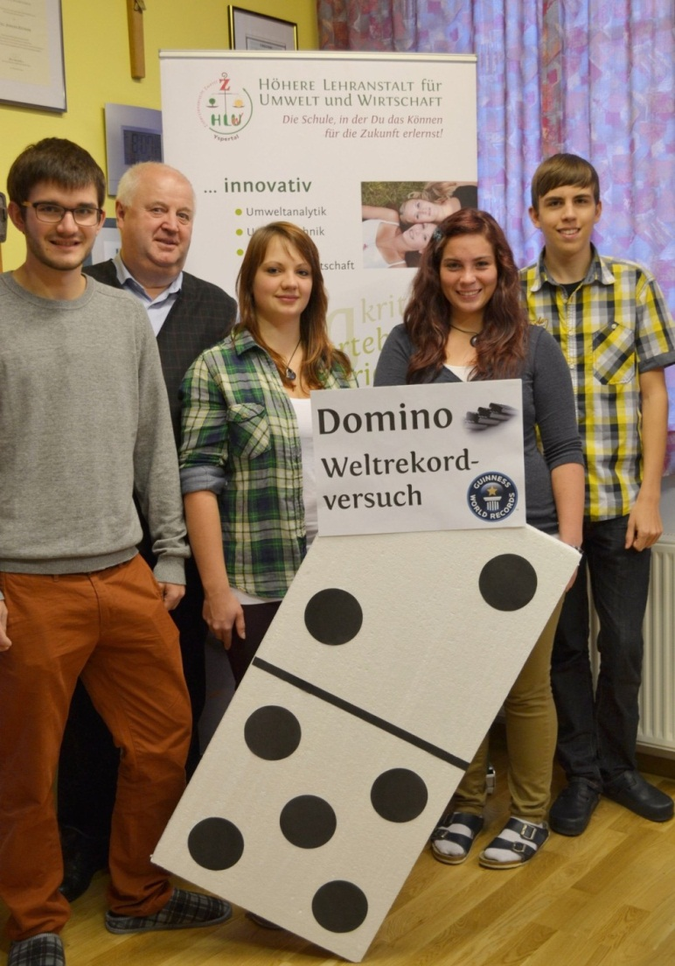
Domino-Event an der HLUW Yspertal! - Die Organisatoren (vlnr) Alexander Schlemmer, HR Dir. Mag. Johann Zechner, Franziska Spreitzer, Sophia Bellus und Marcel Pürrer freuen sich auf den ersten Domino-Weltrekordversuch mit sozialem Aspekt.
Foto: HLUW Yspertal

